Конспект урока изобразительного искусства по теме "Аквариум"
Цели:
Создание образа аквариума с уникальными рыбками.
Создание условий для творческого применения освоенных ранее приемов работы с художественными материалами и средствами образной выразительности.
Задачи:
Образовательные: закрепление и обобщение знаний и умений, полученных на предыдущих занятиях; учить детей самостоятельно находить способы изображения, художественные материалы и средства образной выразительности для раскрытия данной темы; совершенствовать художественно – графические навыки; продолжать формировать художественные потребности, умение анализировать свой труд и труд других детей.
Развивающие: развивать творческую инициативу и воображение, используя в своей работе разнообразные художественные материалы; развивать чувство ритма, цвета, композиции; развивать эстетическое восприятие окружающего мира, способность видеть красивое; развитие интереса к окружающему миру.
Воспитательные: воспитывать эстетические и нравственные чувства, желание сочувствовать, сопереживать и помогать, бережное отношение к окружающей природе .
Материалы и оборудование:
Для педагога: иллюстрации с изображениями рыб, детские работы с аквариумами, выполненные различными художественными материалами, Для детей: гуашь, акварель, кисти, тряпочки, простые карандаши, черные маркеры.
Ход урока:
1. Организационный момент
Учитель: Все в сборе!
Взрослые и дети!
Мы можем начинать!
Но для начала,
Надо «Здравствуйте» сказать!
Ученики: Здравствуйте.
2. Беседа про рыбок и аквариумы.
Учитель: Сегодня возле школы я встретила солнышко, которое пришло к нам в гости. Но солнышко это не простое, а волшебное. Кто возьмет его в руки, тот станет самым ласковым и добрым ребенком в мире. Давайте проверим! (Передаем воздушный шарик – солнышко, говоря друг другу ласковое слово). Это правда, мы стали самыми добрыми и ласковыми.
Ребята, посмотрите на аквариумы на нашей доске(фото с аквариумами)
Из каких частей состоит рыбка? А на какие геометрические фигуры они похоже? (чешуя, тело – овал, хвостик – треугольник, плавники, глазки). Предложить детям показать части тела рыбы, объяснить их назначение. Плавники служат рулём и тормозом, хвост служит мотором рыбы.
Учитель: А кто попробует нарисовать рыбку? Ребенок рисует рыбку на меловой доске.
Моя рыбка все время молчит,
Не поет, не рычит, не урчит.
Не пойму почему, вот беда.
Может в рот ей попала вода?

(Выступление учащихся)
Как хорошо стать рыбкой золотою,
Чтоб плавать в море синем-синем!
Чтоб любовались все твоею красотою,
Твоих прекрасных очертаний линий!
В глубоком море иль могучем океане
Так много тайных неизведанных чудес,
И небо высоко стоит над нами,
И нам неведом человеческий прогресс.
Мы сами – волшебство, мы – просто сказка!
Нас много: разных и загадочных существ.
Мы – буйство цвета, ярких красок,
Мы – мир фантазий и чудес!

Учитель:
– О каком мире рассказано в стихотворении? Какие еще миры есть на нашей планете?
– А мы сегодня отправимся в этот самый загадочный, неизведанный мир – подводный (просмотр фотографий моря, подводных пейзажей, подводных обитателей, ПРЕЗЕНТАЦИЯ)
– А может быть, у кого-то дома есть этот самый мир? Аквариум, то есть?
3. Несколько интересных фактов об аквариумах.
Дуплекс – своеобразный гибрид птичьей клетки и аквариума. Это настолько нестандартный подход к созданию этих двух мест обитания для птиц и рыб, что сразу притягивает к себе внимание, вызывая у наблюдателя сильное любопытство. Чтобы добиться эффекта необычного соседства летающих и плавающих животных дуплекс проходит формование под действием высокой температуры. Изящные и в тоже время упрощенные линии этого инновационного сооружения делают дуплекс отличным декоративным элементом современного интерьера. Он способен украсить просторные комнаты, привнеся туда частичку живой природы в весьма оригинальном виде.
4.Практическая работа
Учитель: Сегодня на уроке мы с вами будем рисовать аквариум. Проявите свое воображение и смекалку. Нарисуйте именно свой, неповторимый аквариум.
Для того, чтобы у нас был вид именно аквариума прямоугольной формы, мы сделаем по периметру нашего листа рамку по 2 см.
В аквариуме на дне обязательно находится песок и галька, а в ней водоросли. Рыбки самые различные можно нарисовать в аквариуме, прорисуйте все основательно.
Можете приступать к работе.
5. Физминутка

Рыбки весело играют
В синей солнечной воде,
То сожмутся, разожмутся,
То зароются в песке. (Или игра “Море волнуется, раз…” )
6. Анализ и выставка детских работ

Учитель: Давайте посмотрим, что у вас получилось. Мы справились с заданием (нарисовали аквариум)? У кого получились самые красочные рыбки? Как их название? У какого самые веселые? У кого самый интересный, веселый, красивый, прозрачный, волшебный аквариум? Почему? и.т.д. ( По ходу работы)
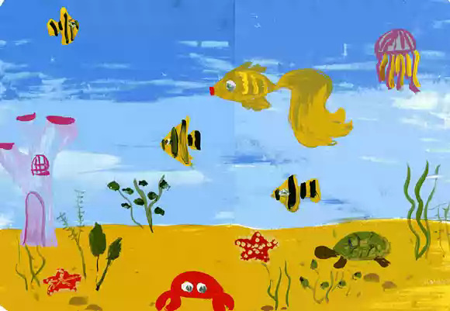

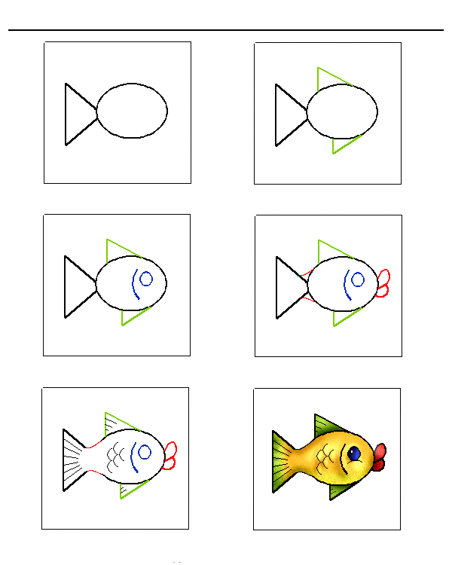
7. Итог урока.
– Как называется самое глубокое место на нашей планете?
– Как человек может спуститься на большую глубину?
– Каким правилом пользуется художник при изображении любых объектов?
8. Домашнее задание.
– Расскажите родителям о том, как вы сегодня побывали на морской глубине, и что там видели.
– Попросите их сводить вас в зоопарк в аквапарк.

